Pielikums

Ādažu novada pašvaldības domes 2025. gada 24. jūlijā lēmumam

**“Par pašvaldības zemes vienību daļu iznomāšanu reklāmas izvietošanai Kadagā”**

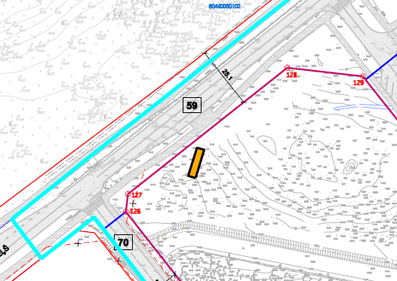

*1. Attēls. Nomātas platības Nr. 1. izvietojums zemes vienībā 8044 005 0772, Kadagas centra detālplānojums, sarkano līniju plāns*

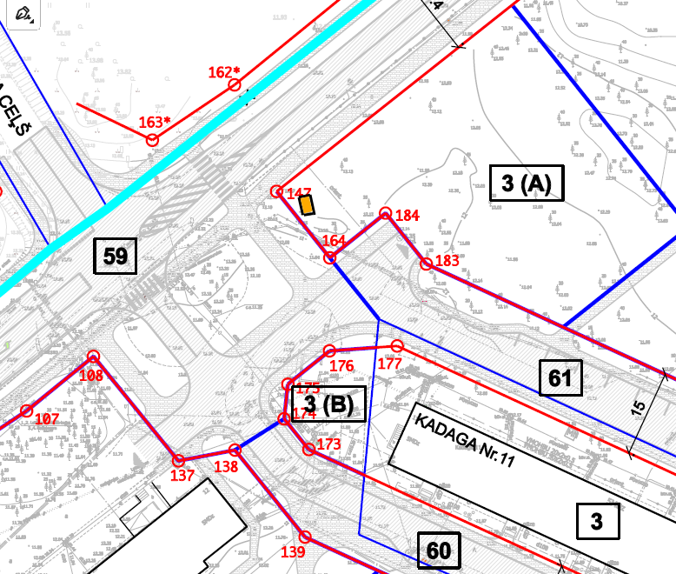

*2. Attēls. Nomātas platības Nr. 2. izvietojums zemes vienībā “Kadagas centrs”, Kadaga, 8044 005 0746, Kadagas centra detālplānojums, sarkano līniju plāns*

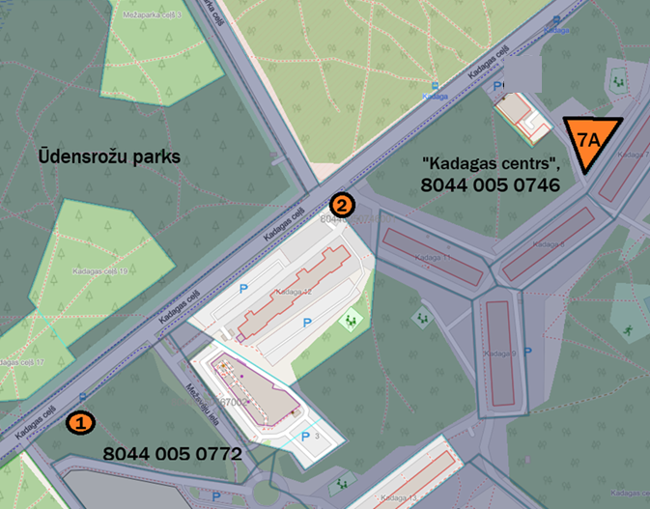

*4.Attēls. Atbalstītas nomas platības uz pašvaldības zemes vienībām (apļi oranžā krāsā)*

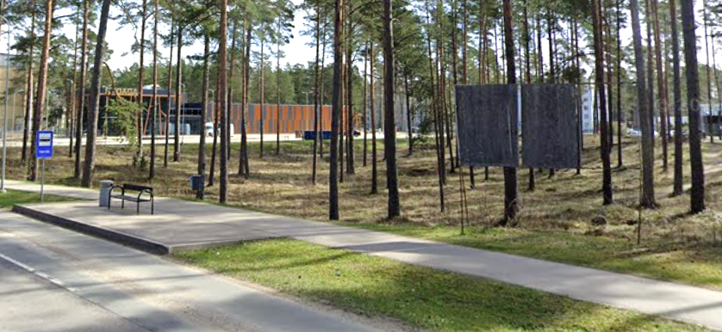

*3. Attēls. Pašvaldības zemes vienības 8044 005 0772 fotofiksācija ar esošu reklāmas baneri, Google maps street view dati*

Изображение выглядит как на открытом воздухе, текст, трава, знак

Содержимое, созданное искусственным интеллектом, может быть неверным.

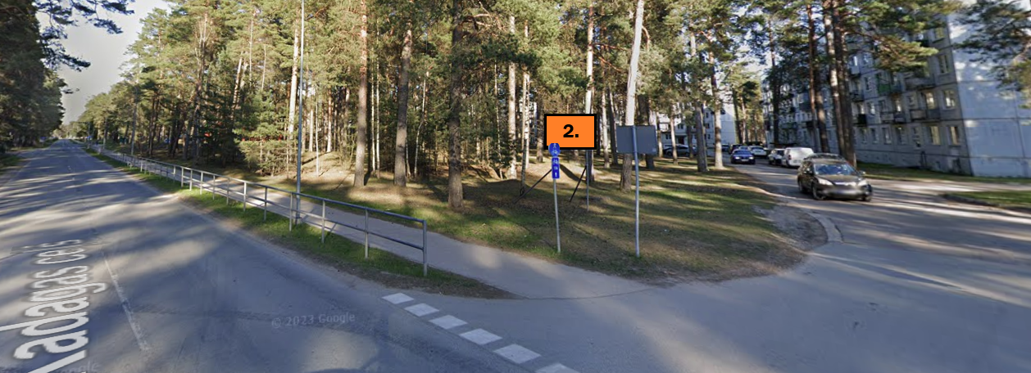

*4.,5., Attēli. Pašvaldības zemes vienības “Kadagas centrs” 8044 005 0746* *daļas fotofiksācija ar esošu baneri, Iesniedzēja fotofiksācija un Google maps street view dati*